九年级化学 | 中考提升训练
化学工艺流程题
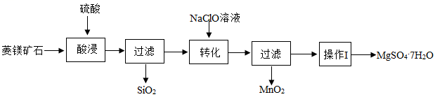
【一】以某菱镁矿石（主要成分是MgCO₃，含少量MnCO₃、SiO₂）制取MgSO₄·7H₂O，流程如下：

（1）“酸浸”时，为了提高浸取率，除了搅拌、提高硫酸浓度外，还可采取的措施有粉碎菱镁矿石（写出一种）。此时，MnCO₃发生反应的化学方程式是：
MnCO₃+H₂SO₄=MnSO₄+H₂O+CO₂↑。
（2）“转化”时主要反应是NaclO+MnSO4+H2O=MnO2↓+Nacl+H2SO4，氯元素反应前后化合价变化情况是降低（填“升高”或“降低”）。
（3）硫酸镁溶液在不同温度下进行浓缩结晶，可得到不同的晶体：
温度/℃ | -3.9-1.8 | 1.8-48.1 | 48.1-67.5 | 67.5-200
析出晶体 | MgSO₄·12H₂O | MgSO₄·7H₂O | MgSO₄·6H₂O | MgSO₄·H₂O等
①“操作1”的具体操作是：蒸发浓缩滤液至表面有晶膜出现（此时MgSO₄溶液已饱和）、降温至1.8-48.1℃结晶、过滤、洗涤、低温干燥。
②“操作1”所得滤液中能分离出一种可循环使用的物质，该物质是H₂SO₄ （填化学式）。循环使用的目的是提高原料利用率，节约资源和成本，减少污染。
（4）已知：MgSO₄·7H₂O中镁元素质量分数为9.76%，采用热分析法测定所得MgSO₄·7H₂O样品中镁元素质量分数：
①未加热前，测得样品中镁元素质量分数略大于9.76%，可能的原因是已经失去部分结晶水。
②高于900℃后，测得剩余固体中镁元素质量分数大于20%，可能的原因是硫酸镁部分分解。
（5）若用100t菱镁矿石可制得246 t MgSO₄·7H₂O产品，忽略反应过程中镁元素损失，求该菱镁矿石中MgCO₃的质量分数。（写出计算过程）
解：设参与反应的MgCO₃的质量为x
根据镁元素守恒可得
MgCO₃~MgSO₄·7H₂O
84 246
x 246t
84/246=x/246t
解得x=84t
所以岭煤矿中碳酸镁质量分数为84t/100t×100%=84%

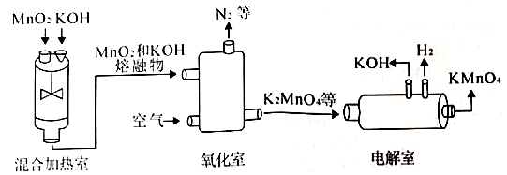
【二】某工厂生产高锰酸钾的流程如图所示，请回答下列问题：

（1）“混合加热室”发生的主要是物理（填“物理变化”或“化学变化”）。
（2）“电解室”反应中，反应前后化合价发生变化的元素有Mn、H（写元素符号）。
（3）生产流程中可循环利用的物质是KOH（写化学式）。
（4）写出氧化室中发生反应的化学方程式：
2MnO₂+O₂+4KOH＝2K₂MnO₄+2H₂O。
（5）取47.4g高锰酸钾，加热一段时间后停止，共收集到3.2g氧气，计算剩余固体中氧元素的质量分数是
36.2%（计算结果保留到0.1%）。
高锰酸钾中氧元素的质量为：
47.4g×（16×4/158）×100%＝19.2g，
由质量守恒定律，剩余固体中氧元素的质量为：
19.2g﹣3.2g＝16g，
剩余固体的质量为：47.4g﹣3.2g＝44.2g，
剩余固体中氧元素的质量分数为：
16g/44.2g×100%≈36.2%

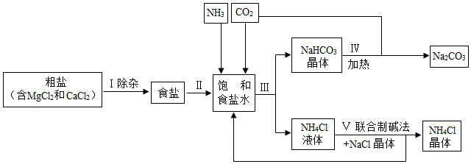
【三】海洋是人类宝贵的自然资源，海水“晒盐”和海水“制碱”体现了人类利用和改造自然的智慧，请根据粗盐“制碱”的流程图（如图）回答问题：

（1）步骤Ⅰ除杂中，常见的方法有两种：一是物理方法，即用NaCl溶液浸洗粗盐，溶解除去其中的可溶性杂质，则浸洗溶液应选用NaCl的饱和（填“饱和”或“不饱和”）溶液；二是化学方法，操作步骤依次为：加水溶解→加过量试剂①→加过量试剂②→过滤→加适量盐酸，以下试剂①②组合选用合理的是AD。
A．①Ca（OH）₂②Na₂CO₃ B．①Na₂CO₃②Ca（OH）₂
C．①KOH②Na₂CO₃ D．①NaOH②Na₂CO₃
（2）步骤Ⅲ先向饱和食盐水中通入氨气，再通入二氧化碳，这样做的目的是有利于吸收二氧化碳或吸收尽可能多的二氧化碳，写出步骤Ⅲ反应的化学方程式NH₃+H₂O+CO₂+NaCl＝NaHCO₃+NH₄Cl。
（3）步骤Ⅳ发生的反应属于分解反应（填基本反应类型）。
（4）我国化学家侯德榜创立的联合制碱法的优点有（ AB ）
A．无“索尔维氨碱法”中的废弃物CaCl₂生成，有利于保护环境
B．大大提高了食盐的利用率，节约了成本
C．将“制碱”与制氨生产联合起来，同时析出的NH₄Cl晶体可用作复合肥

【四】氢基熔融冶金技术是利用氢作为还原剂代替碳还原剂，从而实现减少CO₂排放的目的，实现低碳冶金。氢基熔融还原生产高纯铸造生铁的主要流程如下图所示（部分略去）。
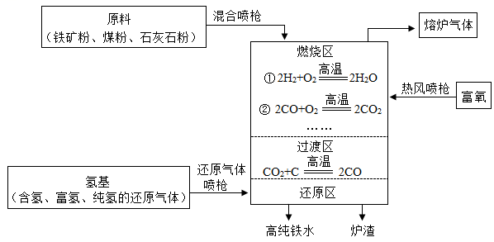

（1）燃烧区的作用是提供热量，燃烧区发生燃烧反应的物质还有 C （填化学式）。
（2）还原区的反应除3CO+Fe₂O₃2Fe+3CO₂，另一主要反应的化学方程式是：
3H2+Fe2o3=高温=2Fe+3H2o。
（3）从环境保护角度，与高炉炼铁技术相比，氢基熔融冶金技术的优点是减少CO₂排放（或减缓温室效应或减少污染气体的排放等）。

【五】碘元素被称为“智力元素”，是人体必需的微量元素之一，人体缺碘会引起甲状腺肿大，幼儿缺碘会造成思维迟钝，影响生长发育。因此，人们常通过摄入海产品或食用加碘盐来补充碘元素，以保证人体健康。利用海带提取碘单质（I₂）的工艺流程如图所示，下列说法错误的是（ C ）
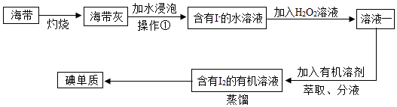

A．操作①中，所需要的玻璃仪器有3种
B．由于淀粉有遇碘（I₂）变蓝的特性，因此可以利用淀粉检验加入H₂O₂溶液后所得的“溶液一”中是否有单质碘生成
C．在上述过程中碘元素的化合价没有发生变化
D．在蒸馏操作中，蒸馏烧瓶内加入沸石的目的是为了防止液体的暴沸
【解析】
C、上述过程中碘离子的化合价为﹣1，碘单质中碘元素的化合价为0，化合价发生变化，故错误；

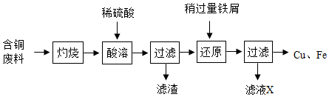
【六】回收含铜废料（主要成分为Cu）中的铜，部分实验流程如图：

注：灼烧后得到黑色固体和残留物，残留物不溶于水和稀硫酸。 下列关于该流程的说法，错误的是（ C ）
A. 灼烧的主要目的是将Cu转变为CuO
B. 滤液X中的溶质为FeSO₄
C. 酸溶和还原过程中发生的反应均为置换反应
D. 将Cu、Fe混合物加入足量稀硫酸中，充分反应后过滤得Cu
【解析】
C、“酸溶”的过程中氧化铜能与稀硫酸反应生成硫酸铜和水，“还原”过程中铁能与硫酸铜溶液反应生成硫酸亚铁溶液和铜，“酸溶”和“还原”过程中发生的反应分别为复分解反应、置换反应，故选项说法错误。

【七】海水是一种重要资源，利用海水可制取镁等物质，某化学兴趣小组的同学设计了如下实验流程进行实验：
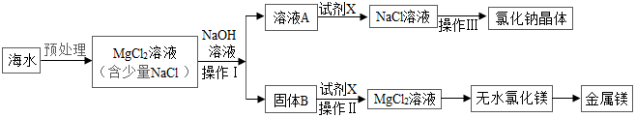
分析该流程图，下列说法错误的是（ D ）

A．操作Ⅰ，操作Ⅲ都需用到的玻璃仪器是玻璃棒
B．固体B是Mg（OH）₂，试剂X是盐酸
C．加入NaOH溶液应过量，其目的是使MgCl₂完全反应
D．处理等量海水，若将NaOH溶液换成石灰乳，既能节约成本又能提高镁的产量
【解析】
D．无论氯化镁与氢氧化钠反应，还是与氢氧化钙反应，根据反应前后镁元素质量守恒，只要参加反应的氯化镁质量相等，最终生成的氢氧化镁的质量一定相等，当再加入稀盐酸充分反应后，同样生成等质量的氯化镁，从而生成等质量的镁，故不能提高镁的质量，故说法错误。

九年级化学 | 中考提升训练
化学工艺流程题
【一】以某菱镁矿石（主要成分是MgCO₃，含少量MnCO₃、SiO₂）制取MgSO₄·7H₂O，流程如下：

（1）“酸浸”时，为了提高浸取率，除了搅拌、提高硫酸浓度外，还可采取的措施有粉碎菱镁矿石（写出一种）。此时，MnCO₃发生反应的化学方程式是：
MnCO₃+H₂SO₄=MnSO₄+H₂O+CO₂↑。
（2）“转化”时主要反应是NaclO+MnSO4+H2O=MnO2↓+Nacl+H2SO4，氯元素反应前后化合价变化情况是降低（填“升高”或“降低”）。
（3）硫酸镁溶液在不同温度下进行浓缩结晶，可得到不同的晶体：
温度/℃ | -3.9-1.8 | 1.8-48.1 | 48.1-67.5 | 67.5-200
析出晶体 | MgSO₄·12H₂O | MgSO₄·7H₂O | MgSO₄·6H₂O | MgSO₄·H₂O等
①“操作1”的具体操作是：蒸发浓缩滤液至表面有晶膜出现（此时MgSO₄溶液已饱和）、降温至1.8-48.1℃结晶、过滤、洗涤、低温干燥。
②“操作1”所得滤液中能分离出一种可循环使用的物质，该物质是H₂SO₄ （填化学式）。循环使用的目的是提高原料利用率，节约资源和成本，减少污染。
（4）已知：MgSO₄·7H₂O中镁元素质量分数为9.76%，采用热分析法测定所得MgSO₄·7H₂O样品中镁元素质量分数：
①未加热前，测得样品中镁元素质量分数略大于9.76%，可能的原因是已经失去部分结晶水。
②高于900℃后，测得剩余固体中镁元素质量分数大于20%，可能的原因是硫酸镁部分分解。
（5）若用100t菱镁矿石可制得246 t MgSO₄·7H₂O产品，忽略反应过程中镁元素损失，求该菱镁矿石中MgCO₃的质量分数。（写出计算过程）
解：设参与反应的MgCO₃的质量为x
根据镁元素守恒可得
MgCO₃~MgSO₄·7H₂O
84 246
x 246t
84/246=x/246t
解得x=84t
所以岭煤矿中碳酸镁质量分数为84t/100t×100%=84%

【二】某工厂生产高锰酸钾的流程如图所示，请回答下列问题：

（1）“混合加热室”发生的主要是物理（填“物理变化”或“化学变化”）。
（2）“电解室”反应中，反应前后化合价发生变化的元素有Mn、H（写元素符号）。
（3）生产流程中可循环利用的物质是KOH（写化学式）。
（4）写出氧化室中发生反应的化学方程式：
2MnO₂+O₂+4KOH＝2K₂MnO₄+2H₂O。
（5）取47.4g高锰酸钾，加热一段时间后停止，共收集到3.2g氧气，计算剩余固体中氧元素的质量分数是
36.2%（计算结果保留到0.1%）。
高锰酸钾中氧元素的质量为：
47.4g×（16×4/158）×100%＝19.2g，
由质量守恒定律，剩余固体中氧元素的质量为：
19.2g﹣3.2g＝16g，
剩余固体的质量为：47.4g﹣3.2g＝44.2g，
剩余固体中氧元素的质量分数为：
16g/44.2g×100%≈36.2%

【三】海洋是人类宝贵的自然资源，海水“晒盐”和海水“制碱”体现了人类利用和改造自然的智慧，请根据粗盐“制碱”的流程图（如图）回答问题：

（1）步骤Ⅰ除杂中，常见的方法有两种：一是物理方法，即用NaCl溶液浸洗粗盐，溶解除去其中的可溶性杂质，则浸洗溶液应选用NaCl的饱和（填“饱和”或“不饱和”）溶液；二是化学方法，操作步骤依次为：加水溶解→加过量试剂①→加过量试剂②→过滤→加适量盐酸，以下试剂①②组合选用合理的是AD。
A．①Ca（OH）₂②Na₂CO₃ B．①Na₂CO₃②Ca（OH）₂
C．①KOH②Na₂CO₃ D．①NaOH②Na₂CO₃
（2）步骤Ⅲ先向饱和食盐水中通入氨气，再通入二氧化碳，这样做的目的是有利于吸收二氧化碳或吸收尽可能多的二氧化碳，写出步骤Ⅲ反应的化学方程式NH₃+H₂O+CO₂+NaCl＝NaHCO₃+NH₄Cl。
（3）步骤Ⅳ发生的反应属于分解反应（填基本反应类型）。
（4）我国化学家侯德榜创立的联合制碱法的优点有（ AB ）
A．无“索尔维氨碱法”中的废弃物CaCl₂生成，有利于保护环境
B．大大提高了食盐的利用率，节约了成本
C．将“制碱”与制氨生产联合起来，同时析出的NH₄Cl晶体可用作复合肥

【四】氢基熔融冶金技术是利用氢作为还原剂代替碳还原剂，从而实现减少CO₂排放的目的，实现低碳冶金。氢基熔融还原生产高纯铸造生铁的主要流程如下图所示（部分略去）。

（1）燃烧区的作用是提供热量，燃烧区发生燃烧反应的物质还有 C （填化学式）。
（2）还原区的反应除3CO+Fe₂O₃2Fe+3CO₂，另一主要反应的化学方程式是：
3H2+Fe2o3=高温=2Fe+3H2o。
（3）从环境保护角度，与高炉炼铁技术相比，氢基熔融冶金技术的优点是减少CO₂排放（或减缓温室效应或减少污染气体的排放等）。

【五】碘元素被称为“智力元素”，是人体必需的微量元素之一，人体缺碘会引起甲状腺肿大，幼儿缺碘会造成思维迟钝，影响生长发育。因此，人们常通过摄入海产品或食用加碘盐来补充碘元素，以保证人体健康。利用海带提取碘单质（I₂）的工艺流程如图所示，下列说法错误的是（ C ）

A．操作①中，所需要的玻璃仪器有3种
B．由于淀粉有遇碘（I₂）变蓝的特性，因此可以利用淀粉检验加入H₂O₂溶液后所得的“溶液一”中是否有单质碘生成
C．在上述过程中碘元素的化合价没有发生变化
D．在蒸馏操作中，蒸馏烧瓶内加入沸石的目的是为了防止液体的暴沸
【解析】
C、上述过程中碘离子的化合价为﹣1，碘单质中碘元素的化合价为0，化合价发生变化，故错误；

【六】回收含铜废料（主要成分为Cu）中的铜，部分实验流程如图：

注：灼烧后得到黑色固体和残留物，残留物不溶于水和稀硫酸。 下列关于该流程的说法，错误的是（ C ）
A. 灼烧的主要目的是将Cu转变为CuO
B. 滤液X中的溶质为FeSO₄
C. 酸溶和还原过程中发生的反应均为置换反应
D. 将Cu、Fe混合物加入足量稀硫酸中，充分反应后过滤得Cu
【解析】
C、“酸溶”的过程中氧化铜能与稀硫酸反应生成硫酸铜和水，“还原”过程中铁能与硫酸铜溶液反应生成硫酸亚铁溶液和铜，“酸溶”和“还原”过程中发生的反应分别为复分解反应、置换反应，故选项说法错误。

【七】海水是一种重要资源，利用海水可制取镁等物质，某化学兴趣小组的同学设计了如下实验流程进行实验：
分析该流程图，下列说法错误的是（ D ）

A．操作Ⅰ，操作Ⅲ都需用到的玻璃仪器是玻璃棒
B．固体B是Mg（OH）₂，试剂X是盐酸
C．加入NaOH溶液应过量，其目的是使MgCl₂完全反应
D．处理等量海水，若将NaOH溶液换成石灰乳，既能节约成本又能提高镁的产量
【解析】
D．无论氯化镁与氢氧化钠反应，还是与氢氧化钙反应，根据反应前后镁元素质量守恒，只要参加反应的氯化镁质量相等，最终生成的氢氧化镁的质量一定相等，当再加入稀盐酸充分反应后，同样生成等质量的氯化镁，从而生成等质量的镁，故不能提高镁的质量，故说法错误。

